Penguatan Kapasitas SDM Logistik Berbasis Artificial Intelligence dan Internet of Things pada Jasa Pengiriman Barang di Bandara Soekarno-Hatta

Strengthening the Capacity of Logistics Human Resources through Artificial Intelligence and Internet of Things in Freight Delivery Services at Soekarno-Hatta Airport

Astri Rumondang Banjarnahor^{1*}, Juliater Simarmata², Imam Ozali,² Sinung Tri Nugroho³, Agus Nugroho⁴
¹⁻⁴Fakultas Ekonomi dan Bisnis, Institut Transportasi dan Logistik Trisakti, Jakarta, Indonesia
*Penulis Korespondensi: rumondangastri@gmail.com

Article History:  Naskah Masuk: 22 April 2026;  Revisi: 24 Mei 2026;  Diterima: 27 Juni 2026;  Terbit: 30 Juni 2026; |  | Abstract: This community service study was motivated by the low digital literacy of logistics human resources, frequent address errors, inefficient sorting processes, and weak operational monitoring in freight delivery services at Soekarno-Hatta Airport. The study aimed to improve the capacity of logistics personnel in utilizing Artificial Intelligence (AI) and Internet of Things (IoT) technologies to support faster, more accurate, and data-driven distribution services. The method used was a participatory capacity-building approach consisting of five stages: needs assessment, module development, training implementation, intensive mentoring, and sustainability evaluation. The program involved logistics personnel through interactive learning, practical simulations, case-based discussions, and continuous technical assistance to ensure effective technology adoption in daily operations. The results emphasized substantial improvements in digital system understanding from 40% to 88%, data management skills from 35% to 85%, and confidence in using technology from 45% to 90%. Operational performance also improved, as address errors decreased from 15% to 6%, reattempts from 18% to 8%, sorting speed increased by 30%, and on-time delivery rose from 78% to 92%. Thus, this training model can be replicated sustainably in similar logistics sectors.
Keywords: Artificial Intelligence; Capacity Building; Digital Literacy; Internet of Things; Logistics Human Resources.

Abstrak
Kegiatan pengabdian kepada masyarakat ini dilatarbelakangi oleh rendahnya literasi digital sumber daya manusia logistik, tingginya kesalahan alamat, proses penyortiran yang belum efisien, serta lemahnya pemantauan operasional pada layanan distribusi barang di Bandara Soekarno-Hatta. Kegiatan ini bertujuan meningkatkan kapasitas personel logistik dalam memanfaatkan teknologi Artificial Intelligence (AI) dan Internet of Things (IoT) untuk mendukung layanan distribusi yang lebih cepat, akurat, dan berbasis data. Metode yang digunakan adalah pendekatan peningkatan kapasitas secara partisipatif yang terdiri atas lima tahapan, yaitu analisis kebutuhan, pengembangan modul, pelaksanaan pelatihan, pendampingan intensif, dan evaluasi keberlanjutan. Program ini melibatkan personel logistik melalui pembelajaran interaktif, simulasi praktik, diskusi berbasis kasus, serta pendampingan teknis berkelanjutan untuk memastikan penerapan teknologi yang efektif dalam kegiatan operasional sehari-hari. Hasil kegiatan menunjukkan peningkatan pemahaman sistem digital dari 40% menjadi 88%, keterampilan pengelolaan data dari 35% menjadi 85%, serta kepercayaan diri dalam menggunakan teknologi dari 45% menjadi 90%. Kinerja operasional juga meningkat, ditunjukkan dengan penurunan kesalahan alamat dari 15% menjadi 6%, penurunan pengiriman ulang dari 18% menjadi 8%, peningkatan kecepatan penyortiran sebesar 30%, serta peningkatan ketepatan waktu pengiriman dari 78% menjadi 92%. Dengan demikian, model pelatihan ini dapat direplikasi secara berkelanjutan pada sektor logistik serupa.

Kata Kunci: Internet of Things; Kecerdasan Buatan; Literasi Digital; Pembangunan Kapasitas; Sumber Daya Manusia Logistik.

- PENDAHULUAN
Perkembangan sektor logistik dalam satu dekade terakhir menunjukkan perubahan yang sangat cepat, terutama akibat pertumbuhan e-commerce, globalisasi rantai pasok, dan meningkatnya tuntutan pelanggan terhadap layanan yang cepat, akurat, aman, serta mudah dilacak (Kern, 2021). Logistik tidak lagi dipahami hanya sebagai aktivitas pemindahan barang, melainkan telah berkembang menjadi sistem operasional berbasis data yang menuntut integrasi antara teknologi digital, proses kerja, dan kapasitas sumber daya manusia (Banjarnahor et al., 2026). Dalam konteks tersebut, bandara memiliki peran strategis sebagai simpul distribusi barang yang menghubungkan berbagai wilayah dengan tingkat kecepatan dan kompleksitas layanan yang tinggi (Egorov et al., 2020).
Komunitas dampingan dalam kegiatan pengabdian ini adalah SDM operasional perusahaan logistik di Bandara Soekarno-Hatta. Secara obyektif, komunitas ini berada pada lingkungan kerja yang dinamis, padat aktivitas, dan menuntut ketepatan pengambilan keputusan. Bandara Soekarno-Hatta dipilih karena posisinya sebagai salah satu simpul utama logistik udara nasional yang melayani arus distribusi barang dalam volume besar. Pada saat yang sama, operasional logistik di lingkungan bandara menghadapi berbagai persoalan, seperti kesalahan alamat, keterlambatan sortir, pengantaran ulang, ketidakefisienan rute distribusi, serta lemahnya monitoring berbasis data (Sihombing et al., 2025).
Berdasarkan kondisi awal mitra, ditemukan sejumlah indikator permasalahan yang menunjukkan perlunya intervensi penguatan kapasitas SDM. Tingkat kesalahan alamat tercatat sebesar 15%, frekuensi pengantaran ulang atau reattempt sebesar 18%, ketepatan waktu pengiriman baru mencapai 78%, dan proses sortir masih belum optimal. Selain itu, literasi digital SDM juga masih terbatas, yang ditunjukkan oleh pemahaman sistem digital sebesar 40%, kemampuan pengelolaan data 35%, dan tingkat kepercayaan diri dalam menggunakan teknologi sebesar 45%. Data tersebut menunjukkan bahwa masalah utama tidak semata-mata terletak pada ketersediaan teknologi, tetapi pada kesenjangan antara teknologi yang tersedia dengan kemampuan SDM dalam memanfaatkannya secara efektif (Kern, 2021).
Isu utama pengabdian ini adalah rendahnya kapasitas SDM logistik dalam mengintegrasikan teknologi digital ke dalam praktik operasional sehari-hari. Sebagian SDM masih berperan sebagai pengguna pasif sistem digital, yaitu hanya menjalankan instruksi tanpa memahami logika data, fungsi analitik, dan potensi teknologi untuk mendukung pengambilan keputusan. Akibatnya, keputusan operasional masih banyak bergantung pada pengalaman dan intuisi, bukan pada analisis data yang sistematis. Kondisi ini berdampak pada rendahnya efisiensi proses, meningkatnya risiko kesalahan pengiriman, dan belum optimalnya kualitas layanan kepada pelanggan (Banjarnahor, 2024).
Literatur tentang transformasi digital menegaskan bahwa digitalisasi organisasi tidak hanya berkaitan dengan adopsi perangkat teknologi, tetapi juga mencakup perubahan proses bisnis, budaya kerja, dan kemampuan manusia dalam menggunakan teknologi tersebut. Kajian sistematis mengenai transformasi digital menunjukkan bahwa keberhasilan transformasi sangat dipengaruhi oleh keterpaduan antara teknologi, organisasi, dan kapabilitas pengguna. Dalam konteks logistik, pemanfaatan sistem digital dan analitik data menjadi penting karena sektor ini membutuhkan proses pengambilan keputusan yang cepat, transparan, efisien, dan berbasis informasi. Literatur tentang digital twins dalam logistik juga menekankan pentingnya kerangka digital untuk mendukung pengambilan keputusan yang efektif, efisien, transparan, dan tepat waktu dalam sistem logistik dan rantai pasok (Simarmata et al., 2024).
Perkembangan Artificial Intelligence (AI) dan Internet of Things (IoT) memberikan peluang besar untuk menjawab persoalan tersebut. AI dapat membantu proses analisis data, validasi alamat, prediksi pola kesalahan, dan pemberian rekomendasi keputusan berbasis data historis. Sementara itu, IoT mendukung pemantauan barang secara real-time melalui sistem pelacakan dan integrasi data operasional. Literatur mengenai IoT menjelaskan bahwa aplikasi IoT menghasilkan data dalam jumlah besar yang membutuhkan analitik dan pembelajaran mesin agar dapat dimanfaatkan sebagai dasar pengambilan keputusan cerdas . Dengan demikian, AI dan IoT dapat berperan sebagai enabler untuk meningkatkan efisiensi, akurasi, dan visibilitas operasional logistik (Muttaqin et al., 2023).
Alasan pemilihan SDM logistik Bandara Soekarno-Hatta sebagai subyek pengabdian didasarkan pada tiga pertimbangan utama. Pertama, komunitas ini berada pada titik strategis distribusi barang berbasis udara yang memiliki dampak langsung terhadap kelancaran layanan logistik nasional. Kedua, terdapat kesenjangan nyata antara penggunaan sistem digital dengan kemampuan SDM dalam mengolah data operasional menjadi dasar pengambilan keputusan. Ketiga, peningkatan kapasitas SDM di lingkungan ini berpotensi memberikan dampak luas, baik terhadap efisiensi internal perusahaan logistik maupun terhadap kualitas layanan kepada masyarakat pengguna jasa pengiriman.
Fokus kegiatan pengabdian diarahkan pada peningkatan literasi digital, penguatan keterampilan pengelolaan data operasional, penggunaan teknologi AI dan IoT secara aplikatif, serta pembentukan pola kerja berbasis data-driven decision making. Program dirancang melalui pelatihan, praktik langsung, simulasi kasus, dan pendampingan intensif agar peserta tidak hanya memahami konsep teknologi, tetapi juga mampu menerapkannya dalam proses kerja sehari-hari. Pendekatan ini relevan dengan kebutuhan mitra karena permasalahan yang dihadapi bukan hanya bersifat teknis, tetapi juga berkaitan dengan perubahan pola pikir, kebiasaan kerja, dan kemampuan adaptasi terhadap teknologi (Banjarnahor & Sari, 2023).
Perubahan sosial yang diharapkan dari kegiatan ini adalah terbentuknya SDM logistik yang lebih literat digital, adaptif terhadap teknologi, mampu membaca data operasional, serta berani mengambil keputusan berdasarkan informasi yang terukur. Pada tingkat organisasi, kegiatan ini diharapkan mendorong perubahan budaya kerja dari sistem manual dan berbasis intuisi menuju sistem kerja berbasis data, terintegrasi, dan responsif. Secara kuantitatif, keberhasilan program ditargetkan terlihat melalui peningkatan pemahaman sistem digital, peningkatan kemampuan pengelolaan data, peningkatan kepercayaan diri SDM, penurunan kesalahan alamat, penurunan reattempt, peningkatan kecepatan sortir, serta peningkatan ketepatan waktu pengiriman.
Dengan demikian, tujuan pengabdian masyarakat ini adalah meningkatkan kapasitas SDM logistik perusahaan pengiriman barang di Bandara Soekarno-Hatta dalam memanfaatkan teknologi AI dan IoT untuk mendukung proses pengiriman yang cepat, tepat, aman, dan berbasis data. Selain memberikan solusi terhadap permasalahan operasional mitra, kegiatan ini juga diharapkan menghasilkan model pemberdayaan SDM logistik berbasis teknologi yang dapat direplikasi pada unit atau sektor logistik lain. Model ini penting sebagai bagian dari upaya memperkuat transformasi digital logistik nasional melalui pendekatan yang tidak hanya menekankan teknologi, tetapi juga menempatkan manusia sebagai aktor utama perubahan (Banjarnahor & Sari, 2023).

- METODE
Kegiatan pengabdian kepada masyarakat ini dilaksanakan dengan pendekatan partisipatif berbasis capacity building yang menempatkan komunitas dampingan sebagai subyek utama dalam seluruh proses kegiatan (Saputra et al., 2023). Subyek pengabdian adalah sumber daya manusia operasional perusahaan logistik di lingkungan Bandara Soekarno-Hatta, yang terdiri atas petugas sortir, dispatcher, supervisor, serta personel pendukung distribusi barang. Lokasi pengabdian berada pada unit operasional jasa pengiriman barang di kawasan Bandara Soekarno-Hatta, yang memiliki karakteristik kerja cepat, padat aktivitas, dan menuntut ketepatan pengelolaan data pengiriman. Pemilihan lokasi ini didasarkan pada tingginya intensitas kegiatan logistik udara serta adanya kebutuhan peningkatan kapasitas SDM dalam memanfaatkan sistem digital berbasis Artificial Intelligence (AI) dan Internet of Things (IoT).

Proses perencanaan aksi dilakukan secara bersama antara tim pelaksana pengabdian dan komunitas dampingan. Keterlibatan mitra dimulai sejak tahap awal melalui identifikasi kebutuhan, pemetaan masalah, serta penyepakatan fokus kegiatan. Pada tahap ini, tim pelaksana melakukan observasi lapangan, wawancara semi-terstruktur, dan analisis dokumen operasional untuk memahami kondisi nyata yang dihadapi oleh SDM logistik. Aspek yang dikaji meliputi proses sortir, dispatch, validasi alamat, monitoring distribusi, serta penggunaan sistem digital dalam aktivitas kerja harian. Data awal juga dikumpulkan melalui indikator kinerja seperti tingkat kesalahan alamat, frekuensi pengantaran ulang, kecepatan sortir, dan ketepatan waktu pengiriman.
Strategi riset yang digunakan adalah pendekatan partisipatif dengan model problem-based learning. Pendekatan ini dipilih karena permasalahan mitra tidak hanya berkaitan dengan aspek teknis, tetapi juga menyangkut keterbatasan literasi digital, pola kerja, dan kemampuan SDM dalam memanfaatkan data operasional. Melalui pendekatan ini, peserta tidak diposisikan sebagai penerima materi secara pasif, tetapi dilibatkan sebagai pihak yang aktif mengidentifikasi masalah, mendiskusikan solusi, mengikuti simulasi kasus, dan menerapkan hasil pelatihan dalam pekerjaan sehari-hari. Dengan demikian, kegiatan pengabdian tidak hanya berorientasi pada transfer pengetahuan, tetapi juga pada perubahan perilaku kerja menuju sistem yang lebih berbasis data.
Tahapan kegiatan pengabdian dilaksanakan dalam lima langkah utama, yaitu need assessment, module development, training implementation, intensive mentoring, serta evaluation and sustainability . Tahap pertama adalah analisis kebutuhan mitra untuk memperoleh gambaran obyektif mengenai masalah operasional dan kapasitas SDM. Tahap kedua adalah pengembangan modul pelatihan yang disusun berdasarkan hasil analisis kebutuhan. Modul difokuskan pada literasi digital logistik, validasi data alamat, optimalisasi sortir dan dispatch, efisiensi rute pengiriman, serta monitoring operasional berbasis dashboard.
Tahap ketiga adalah pelaksanaan pelatihan melalui workshop interaktif. Kegiatan ini menggabungkan presentasi materi, demonstrasi penggunaan tools digital, simulasi kasus operasional, diskusi, dan pemecahan masalah. Peserta dilatih agar mampu memahami konsep AI dan IoT secara aplikatif, bukan sekadar teoritis. Tahap keempat adalah pendampingan intensif melalui on-the-job mentoring, diskusi rutin, evaluasi penerapan metode baru, dan penyesuaian strategi sesuai dinamika lapangan. Tahap terakhir adalah evaluasi dan keberlanjutan. Evaluasi dilakukan secara kuantitatif dan kualitatif dengan membandingkan kondisi sebelum dan sesudah program. Indikator yang digunakan meliputi penurunan kesalahan alamat, penurunan reattempt, peningkatan kecepatan sortir,
dan peningkatan ketepatan waktu pengiriman. Selain itu, evaluasi kualitatif dilakukan melalui survei dan wawancara untuk menilai pemahaman, keterampilan, serta perubahan pola kerja peserta. Sebagai bentuk keberlanjutan, kegiatan ini menghasilkan SOP operasional, modul pelatihan, dan model implementasi yang dapat direplikasi pada unit logistik lain (Saputra et al., 2023).
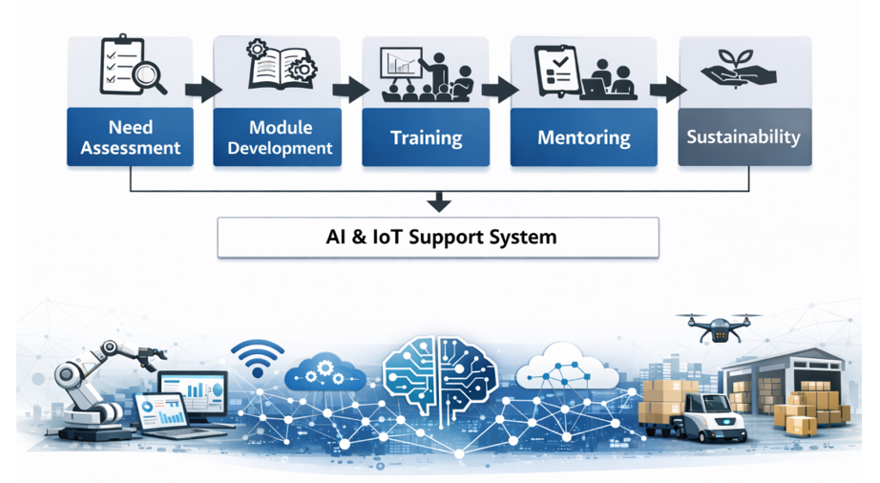
Gambar 1. Model Capacity Building SDM Logistik Berbasis AI dan IoT

- HASIL
Kegiatan pengabdian kepada masyarakat pada mitra perusahaan logistik di kawasan Bandara Soekarno-Hatta menunjukkan hasil positif dalam meningkatkan kapasitas SDM, memperbaiki proses operasional, serta membangun kesadaran baru terhadap pentingnya pemanfaatan data dalam sistem logistik. Program ini dilaksanakan melalui pendekatan pelatihan dan pendampingan partisipatif, sehingga peserta tidak hanya menerima materi, tetapi juga terlibat langsung dalam praktik pemecahan masalah operasional yang dihadapi sehari-hari.
Pada tahap awal, tim pelaksana melakukan identifikasi masalah melalui observasi dan diskusi dengan mitra. Permasalahan utama yang ditemukan meliputi proses kerja yang masih manual, pengambilan keputusan yang banyak didasarkan pada intuisi, tingginya kesalahan alamat pengiriman, belum optimalnya penggunaan data operasional, serta rendahnya kepercayaan diri SDM dalam menggunakan teknologi digital. Berdasarkan temuan tersebut, kegiatan diarahkan pada penguatan kompetensi logistik berbasis Artificial Intelligence (AI) dan Internet of Things (IoT) sederhana.
Dinamika proses pendampingan dilakukan melalui beberapa kegiatan utama, yaitu sosialisasi konsep logistik digital, pelatihan validasi dan normalisasi data alamat, praktik penggunaan dashboard monitoring, simulasi optimasi rute pengiriman, pengenalan sistem tracking berbasis IoT, serta penyusunan SOP operasional sederhana berbasis data.
Kegiatan ini bersifat aplikatif karena menggunakan contoh kasus yang relevan dengan kondisi kerja mitra.
Tabel 1. Dinamika Pendampingan dan Bentuk Aksi Program.
Tahap Kegiatan | Bentuk Aksi | Hasil yang Dicapai
Identifikasi masalah | Observasi dan diskusi operasional | Ditemukan masalah utama logistik
Pelatihan digital | Pengenalan AI, IoT, dan dashboard | Peserta memahami konsep logistik digital
Praktik teknis | Validasi alamat dan optimasi rute | Kesalahan data mulai berkurang
Pendampingan lapangan | Penggunaan dashboard dan evaluasi KPI | Peserta mulai bekerja berbasis data
Tindak lanjut | Penyusunan SOP sederhana | Terbentuk panduan kerja operasional
Hasil evaluasi menunjukkan adanya peningkatan kapasitas SDM setelah mengikuti program. Pemahaman peserta terhadap sistem digital meningkat dari 40% menjadi 88%. Kemampuan mengelola data operasional meningkat dari 35% menjadi 85%, sedangkan kepercayaan diri dalam menggunakan teknologi meningkat dari 45% menjadi 90%. Peningkatan ini menunjukkan bahwa metode pelatihan yang disertai praktik langsung mampu mengurangi hambatan psikologis peserta terhadap teknologi.
Tabel 2. Peningkatan Kapasitas SDM Logistik
Aspek | Sebelum | Sesudah | Perubahan
Pemahaman sistem digital | 40% | 88% | +48%
Pengelolaan data operasional | 35% | 85% | +50%
Kepercayaan diri menggunakan teknologi | 45% | 90% | +45%
Selain berdampak pada SDM, kegiatan ini juga memberikan hasil nyata pada kinerja operasional. Kesalahan alamat pengiriman menurun dari 15% menjadi 6%, frekuensi pengantaran ulang menurun dari 18% menjadi 8%, ketepatan waktu pengiriman meningkat dari 78% menjadi 92%, dan kecepatan proses sortir meningkat sekitar 30%. Perbaikan ini terjadi karena peserta mulai menerapkan validasi data, membaca indikator operasional, serta menggunakan data sebagai dasar dalam menentukan prioritas sortir dan rute pengiriman.
Tabel 3. Perubahan Kinerja Operasional Logistik.
Indikator | Sebelum | Sesudah | Perubahan
Kesalahan alamat | 15% | 6% | Turun 9%
Pengantaran ulang | 18% | 8% | Turun 10%
On-time delivery | 78% | 92% | Naik 14%
Kecepatan sortir | Kondisi awal | +30% | Meningkat
Perubahan penting lainnya adalah munculnya pola kerja baru yang lebih berbasis data. Sebelum program, keputusan operasional lebih banyak bergantung pada pengalaman individu. Setelah pendampingan, peserta mulai menggunakan dashboard, mengevaluasi KPI, dan melakukan pengecekan data alamat sebelum proses pengiriman. Hal ini menunjukkan adanya perubahan perilaku kerja dari pola manual menuju pola kerja yang lebih teliti, terukur, dan berbasis bukti.
Program ini juga mendorong munculnya pranata baru berupa SOP operasional sederhana berbasis data. SOP tersebut menjadi panduan awal dalam validasi alamat, pemantauan pengiriman, dan evaluasi kinerja. Selain itu, muncul beberapa peserta yang berperan sebagai local leader, yaitu peserta yang lebih cepat memahami penggunaan dashboard dan kemudian membantu rekan kerja lain dalam menerapkan hasil pelatihan. Kehadiran local leader menjadi indikator bahwa program memiliki potensi keberlanjutan setelah kegiatan selesai.
Tabel 4. Transformasi Kondisi Mitra Sebelum dan Sesudah Program PKM Berbasis AI-IoT.
Sebelum Program | Proses PKM | Sesudah Program
Manual dan terfragmentasi | Pelatihan serta pendampingan AI-IoT | Terintegrasi dan berbasis data
Keputusan berdasarkan intuisi | Praktik dashboard dan validasi data | Keputusan berdasarkan KPI
Kesalahan alamat tinggi | Normalisasi data alamat | Kesalahan alamat menurun
Monitoring terbatas | Tracking berbasis IoT | Visibilitas barang meningkat
Secara keseluruhan, kegiatan pengabdian ini menghasilkan dampak teknis dan sosial. Dampak teknis terlihat dari meningkatnya kompetensi SDM dan membaiknya indikator kinerja operasional. Sementara itu, dampak sosial terlihat dari munculnya kesadaran digital, perubahan perilaku kerja, terbentuknya SOP berbasis data, serta hadirnya local leader sebagai agen perubahan internal. Dengan demikian, program ini tidak hanya menyelesaikan masalah operasional logistik, tetapi juga mendorong transformasi sosial menuju sistem kerja yang lebih adaptif, kolaboratif, dan berkelanjutan.
Untuk memberikan gambaran yang lebih jelas mengenai hasil proses pendampingan, Gambar 1 menyajikan ilustrasi transformasi sistem operasional logistik sebelum, selama, dan sesudah pelaksanaan program pengabdian kepada masyarakat. Ilustrasi ini menunjukkan bahwa kondisi awal mitra masih didominasi oleh proses kerja manual, data yang belum terintegrasi, pengambilan keputusan berbasis intuisi, serta keterbatasan dalam monitoring pergerakan barang. Melalui intervensi program PKM berupa pelatihan AI dan IoT, praktik validasi data alamat, penggunaan dashboard KPI, simulasi optimasi rute, serta penyusunan SOP sederhana, terjadi perubahan menuju sistem kerja yang lebih terstruktur dan berbasis data. Transformasi tersebut berdampak pada peningkatan kapasitas SDM, perubahan perilaku kerja, tumbuhnya kesadaran digital, terbentuknya SOP berbasis data, serta meningkatnya efisiensi operasional logistik.

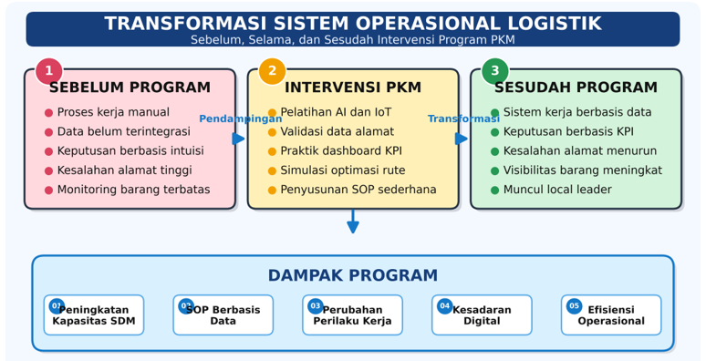
Gambar 2. Ilustrasi Transformasi Sistem Operasional Logistik.

- DISKUSI
Kegiatan pengabdian kepada masyarakat yang dilaksanakan pada tanggal 24 April 2026 menunjukkan bahwa pelatihan dan pendampingan berbasis teknologi mampu mendorong peningkatan kapasitas SDM sekaligus memperbaiki kinerja operasional logistik mitra. Temuan ini menegaskan bahwa transformasi digital dalam sektor logistik tidak cukup dipahami sebagai penggunaan teknologi semata, tetapi sebagai proses perubahan sosial-teknis yang melibatkan manusia, sistem kerja, budaya organisasi, dan teknologi.
Pada tahap awal, mitra masih menghadapi berbagai kendala, seperti proses kerja yang manual, data operasional yang belum terintegrasi, pengambilan keputusan berbasis intuisi, serta rendahnya kepercayaan diri SDM dalam menggunakan teknologi digital. Kondisi ini menunjukkan adanya kesenjangan antara tuntutan digitalisasi logistik dan kesiapan sumber daya manusia. Oleh karena itu, kegiatan PKM diarahkan untuk menjembatani kesenjangan tersebut melalui pelatihan AI dan IoT sederhana, praktik validasi data alamat, penggunaan dashboard KPI, simulasi optimasi rute, serta pendampingan penerapan di lapangan.
Secara teoritik, temuan ini sejalan dengan pendekatan Resource-Based View (RBV), yang menempatkan SDM sebagai sumber daya strategis dalam meningkatkan kinerja organisasi. Teknologi seperti Artificial Intelligence dan Internet of Things tidak akan memberikan manfaat optimal apabila tidak didukung oleh kemampuan manusia dalam mengoperasikan, memahami, dan memanfaatkannya. Peningkatan pemahaman sistem digital dari 40% menjadi 88%, kemampuan pengelolaan data dari 35% menjadi 85%, serta kepercayaan diri menggunakan teknologi dari 45% menjadi 90% menunjukkan bahwa kapasitas SDM merupakan faktor utama keberhasilan digitalisasi.

Hasil tersebut juga memperkuat perspektif sosio-teknis, yaitu bahwa keberhasilan perubahan organisasi ditentukan oleh keterpaduan antara aspek teknis dan sosial. Aspek teknis terlihat dari penggunaan dashboard, validasi data, tracking barang, dan optimasi rute. Sementara itu, aspek sosial tampak dari perubahan perilaku peserta, meningkatnya kolaborasi, tumbuhnya kesadaran digital, serta keberanian untuk menggunakan data dalam pekerjaan harian. Dengan demikian, teknologi dalam kegiatan ini berperan sebagai alat bantu perubahan, sedangkan SDM menjadi aktor utama yang menentukan keberlanjutan transformasi.
Pendekatan pelatihan yang disertai praktik dan pendampingan terbukti efektif karena peserta tidak hanya menerima materi, tetapi juga mengalami langsung proses penerapan teknologi dalam konteks kerja mereka. Pendampingan menjadi ruang belajar bersama untuk mencoba, mengevaluasi, dan menyesuaikan penggunaan teknologi dengan kebutuhan operasional. Hal ini menunjukkan bahwa pengabdian masyarakat lebih efektif apabila dilakukan secara partisipatif dan kontekstual, bukan hanya melalui penyampaian materi satu arah.
Dampak program juga terlihat pada peningkatan kinerja operasional. Kesalahan alamat menurun dari 15% menjadi 6%, pengantaran ulang turun dari 18% menjadi 8%, ketepatan waktu pengiriman meningkat dari 78% menjadi 92%, dan kecepatan sortir meningkat sekitar 30%. Perubahan ini menunjukkan bahwa peningkatan kompetensi SDM berdampak langsung pada efisiensi kerja. Sebelum program, keputusan operasional lebih banyak bergantung pada pengalaman individu. Setelah program, peserta mulai menggunakan data, dashboard, dan indikator kinerja sebagai dasar pengambilan keputusan. Perubahan ini mencerminkan pergeseran menuju data-driven decision making.
Temuan penting lainnya adalah bahwa AI dan IoT tidak selalu harus diterapkan dalam bentuk sistem yang kompleks. Dalam kegiatan ini, teknologi digunakan secara sederhana, seperti untuk validasi alamat, pemantauan barang, dan evaluasi kinerja. Hal ini menunjukkan bahwa pendekatan low-complexity, high-impact technology adoption relevan diterapkan pada mitra yang masih berada pada tahap awal transformasi digital. Teknologi sederhana, apabila digunakan secara tepat dan konsisten, dapat menghasilkan dampak operasional yang signifikan.
Selain dampak teknis, kegiatan PKM pada 24 April 2026 ini juga menghasilkan perubahan sosial di lingkungan mitra. Perubahan tersebut terlihat dari munculnya kebiasaan baru dalam memeriksa data, meningkatnya ketelitian kerja, penggunaan dashboard sebagai dasar evaluasi, serta terbentuknya SOP sederhana berbasis data. SOP ini dapat dipahami sebagai pranata baru yang membantu menjaga konsistensi proses kerja. Selain itu, muncul beberapa peserta yang berperan sebagai local leader, yaitu individu yang membantu rekan kerja lain dalam memahami dan menerapkan hasil pelatihan.
Secara teoritis, proses perubahan dalam kegiatan ini berlangsung secara bertahap, mulai dari identifikasi masalah, peningkatan pengetahuan, praktik teknis, perubahan perilaku, pembentukan SOP, hingga munculnya agen perubahan lokal. Dengan demikian, pengabdian masyarakat ini bukan hanya transfer teknologi, tetapi juga proses pemberdayaan yang membangun kapasitas, kesadaran, dan kemandirian mitra.
Secara keseluruhan, kegiatan ini menunjukkan bahwa transformasi digital logistik akan lebih berhasil apabila teknologi diperkenalkan melalui pendekatan yang sederhana, partisipatif, dan sesuai kebutuhan pengguna. Program ini memberikan kontribusi praktis berupa peningkatan kinerja operasional, serta kontribusi teoritis bahwa perubahan sosial dalam organisasi dapat tumbuh melalui integrasi antara teknologi, kapasitas manusia, dan budaya kerja berbasis data.

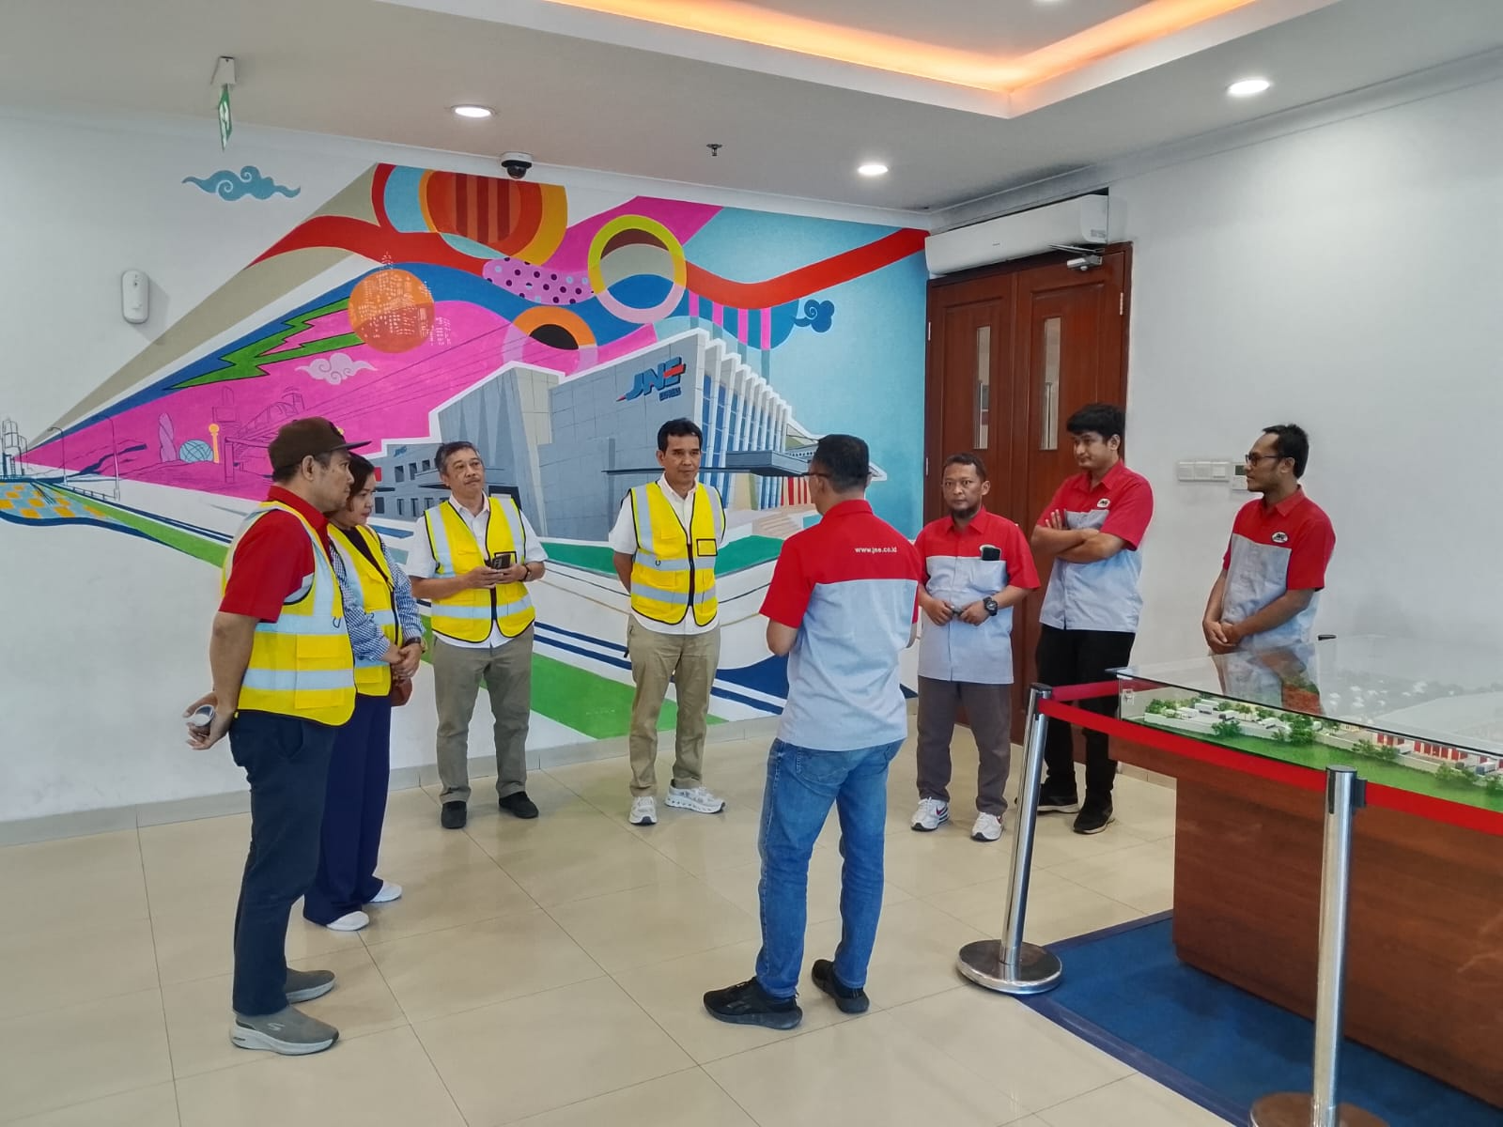
Gambar 3. Diskusi dan Observasi Lapangan Bersama Mitra dalam Kegiatan PKM

- KESIMPULAN
Kegiatan pengabdian kepada masyarakat pada mitra perusahaan logistik di Bandara Soekarno-Hatta menunjukkan bahwa peningkatan kapasitas sumber daya manusia merupakan kunci utama dalam keberhasilan transformasi digital logistik. Pelatihan yang dipadukan dengan praktik langsung dan pendampingan mampu meningkatkan pemahaman, keterampilan, serta kepercayaan diri peserta dalam memanfaatkan teknologi berbasis Artificial Intelligence (AI) dan Internet of Things (IoT). Hasil kegiatan juga menunjukkan adanya perbaikan kinerja operasional, seperti menurunnya kesalahan alamat, berkurangnya pengantaran ulang, meningkatnya kecepatan sortir, dan membaiknya ketepatan waktu pengiriman.
Secara reflektif, temuan ini menegaskan bahwa transformasi digital tidak hanya bergantung pada ketersediaan teknologi, tetapi juga pada kesiapan manusia dalam mengintegrasikan teknologi ke dalam proses kerja. AI dan IoT berperan sebagai alat pendukung, sedangkan SDM tetap menjadi aktor utama dalam pengambilan keputusan. Perubahan pola kerja menuju data-driven decision making menunjukkan bahwa kegiatan pengabdian ini tidak hanya berdampak secara teknis, tetapi juga mendorong perubahan budaya kerja yang lebih terukur, adaptif, dan berbasis data.
Berdasarkan hasil tersebut, direkomendasikan agar mitra melanjutkan program pelatihan secara bertahap, khususnya dalam bidang analitik data, integrasi sistem digital, dan pemanfaatan dashboard operasional. Mitra juga perlu memperkuat SOP berbasis data agar perubahan perilaku kerja dapat berlangsung secara konsisten. Selain itu, model pelatihan dan pendampingan ini dapat direplikasi pada unit kerja lain atau sektor logistik yang lebih luas. Untuk pengembangan akademik, diperlukan kajian lanjutan mengenai hubungan antara kapasitas SDM, adopsi teknologi, dan kinerja organisasi dalam jangka panjang.

DAFTAR REFERENSI
Banjarnahor, A. R. (2024). Sosialisasi dan pelatihan fintech bagi pedagang UKM di Pasar Kebayoran Lama untuk mendukung digitalisasi ekonomi. Darmabakti Cendekia: Journal of Community Service and Engagement. (Lengkapi volume, nomor, dan halaman jika tersedia).
Banjarnahor, A. R., & Sari, O. H. (2023). Transformasi pembayaran digital: Optimalisasi QRIS bagi pedagang UMKM di GBK Senayan. Jurnal Pengabdian Masyarakat Sains dan Teknologi, 2(3), 231–242. https://doi.org/10.58169/jpmsaintek.v2i3.622
Banjarnahor, A. R., Simarmata, J., Saepudin, S., Apriyadi, D., & Ruminda, M. (2026). Digital evolution in aviation: A systematic exploration of trends, challenges, and opportunities. AIP Conference Proceedings, 3432(1), Article 040005.
Egorov, D., Levina, A., Kalyazina, S., Schuur, P., & Gerrits, B. (2020). The challenges of the logistics industry in the era of digital transformation. In International Conference on Technological Transformation: A New Role for Human, Machines and Management (pp. 201–209). Springer. https://doi.org/10.1007/978-3-030-64430-7_17
Kern, J. (2021). The digital transformation of logistics: A review about technologies and their implementation status. In The digital transformation of logistics: Demystifying impacts of the fourth industrial revolution (pp. 361–403). Wiley. https://doi.org/10.1002/9781119646495.ch25

Muttaqin, M., Arafah, M., Jaya, A. K., Suryawan, M. A., Gustiana, Z., Banjarnahor, A. R., Bukidz, D. P., Hazriani, H., Simanjuntak, M., & Saputra, N. (2023). Implementasi artificial intelligence (AI) dalam kehidupan. Yayasan Kita Menulis.
Saputra, D. P., Banjarnahor, A. R., Simarmata, K. S., & Monding, C. C. (2023). Impact of delivery order issuance on cargo receipt operations at Tanjung Priok Port, Indonesia. Advances in Transportation and Logistics Research, 6, 608–625.
Sihombing, S., Simarmata, J., Banjarnahor, A. R., Farisyi, S., & Suvittawat, A. (2025). Human resources management strategies in enhancing transportation performance and safety in Indonesia. Annals of Human Resource Management Research, 5(2), 423–435. https://doi.org/10.35912/ahrmr.v5i2.3001
Simarmata, J., Banjarnahor, A. R., Anggara, D. C., Atanka, G., & Yosafat, A. (2024). Encouraging entrepreneurial spirit in Generation Z through digital marketing (Tiket10.com) education and training. Didaktika: Jurnal Kependidikan, 13(1), 1285–1298.

